----- - ---- EĞİTİM – ÖĞRETİM YILI
----------------------------- ORTAOKULU
TEKNOLOJİ VE TASARIM DERSİ
I. DÖNEM ZÜMRE ÖĞRETMENLERİ TOPLANTI TUTANAĞIDIR
ZÜMRE NO | 1
ZÜMRE BAŞKANI |  | TOPLANTI YERİ
TOPLANTI TARİHİ |  | TOPLANTI SAATİ

TOPLANTIYA KATILAN ZÜMRE ÖĞRETMENLERİ

--------- --------- --------- --------- --------- --------- --------- ---------

GÜNDEM MADDELERİ:

1 – Açılış, yoklama
2 – Zümre öğretmenleri kurul toplantıları ile ilgili çeşitli yönetmelik ve açıklamaların okunması, kararların gözden geçirilmesi.
3 –Teknoloji ve Tasarım Dersi Öğretim Programının incelenmesi, uygulama esaslarının ve genel amaçlarının tespiti
4 – Yıllık Çalışma takviminin incelenmesi, çalışılacak iş günlerinin tespiti.
5 – Müfredat programında yer alan öğrenme alanları, ünite ve kazanımların incelenmesi, planların nasıl yapılacağının karara bağlanması
- Programda yer alan öğrenme alanlarının özellikleri,
- Müfredat Programına göre öğrenme alanları ve ünitelerin dengeli olarak dağıtılması
6- 2212 sayılı Tebliğler dergisinde yayınlanarak yürürlüğe giren
“ Atatürkçülük ile ilgili konularının” yıllık ve günlük planlara aktarılmasının görüşülmesi.
7 – Derste izlenecek yöntem ve tekniklerin belirlenmesi.
8 - Ders ile ilgili yapılacak gezi ve gözlemlerin tespiti ve zamanının belirlenmesi.
9 –Programda kullanılacak ölçme ve değerlendirme araç ve yöntemlerinin tespiti
10 – Dersin özelliğine göre dershane, işlik, atölye, laboratuvar ve konferans salonundan yararlanma durumunun görüşülmesi.
11 – Geç kalan, devamsız olan öğrencilerin takip edilmesi ve okul idaresi ile iş birliği yapılması esaslarının belirlenmesi.
12 –Eğitim – Öğretim yılında yapılması düşünülen, “Bunu Ben Yaptım” ve “Teknoloji Şenliği” nin zamanı ve içeriğinin belirlenmesi.
13 – Öğrenci başarısını artırıcı önlemlerin alınması.
14 – Velilerden beklentiler,
15- Zümrede tartışılan ve görüşülen gündem maddeleri ile ilgili kesinleşen konuların karara bağlanması
16 – Dilek ve Temenniler.

GÜNDEM MADDELERİNİN GÖRÜŞÜLMESİ:
GÜNDEM MADDESİ – 1
Toplantı, ---/---/--- ----- günü, saat: --- . ---’de, --- / --- Sınıfında, Zümre başkanı --------- --------- başkanlığında diğer Teknoloji Tasarım öğretmenlerinin katılımı ile toplanmıştır.

GÜNDEM MADDESİ – 2
İlköğretim Kurumları yönetmeliğinin 109. maddesi ( Zümre Öğretmenleri Kurulu ) okundu. 2017 – 2018 Eğitim – Öğretim yılında hazırlanan Zümre Toplantı tutanağının eksikleri tespit edildi. Zümre toplantısında yeniden görüşülmesine karar verildi.

GÜNDEM MADDESİ – 3
Teknoloji Tasarım Dersi Öğretim Programı incelendi; Buna göre 02/07/2017 tarihli 2718 sayılı tebliğler dergisinde talim ve terbiye kurulu kararı gereği Teknoloji ve Tasarım dersi 7. Sınıflarda 2017-2018 eğitim ve öğretim yılında kademeli olarak uygulanacağı yayınlanmıştır. Buna göre 2018-2019 eğitim ve öğretim yılından itibaren hem 7.sınıflarda hem de 8.sınıflarda uygulanacağı kararlaştırılmıştır. Uygulama esasları okundu. Programın genel amaçları gözden geçirildi.

TEKNOLOJİ VE TASARIM DERSİ ÖĞRETİM PROGRAMI’NIN UYGULANMASINDA DİKKAT EDİLECEK HUSUSLAR Teknoloji ve Tasarım Dersi Öğretim Programı’nın uygulanması sürecinde aşağıdaki esaslar gözetilir:
1. Her okul imkânları ölçüsünde, en az bir mekânı, “teknoloji ve tasarım işliği/atölyesi” olarak düzenler. İşlik/ atölye içerisinde yer alan araç ve donanımlar, okul yönetimi tarafından karşılanır. Bilgisayar kullanılması gereken durumlarda okulun bilişim teknolojileri laboratuvarı ve sınıflarındaki akıllı tahtalar kullanılabilecek şekilde düzenleme yapılmalıdır.
2. Öğretim Programı’nın hedeflenen amaçlara ulaşması için dersteki öğrenci sayısı 25’i geçmemelidir. Öğrenci sayısı 25’ten fazla olan sınıflar gruplara ayrılmalıdır. Gruplardaki öğrenci dağılımının dengeli olmasına dikkat edilir. Her gruptan bir öğretmen sorumlu olur ve yılsonuna kadar aynı grupla Programı yürüterek öğretimi gerçekleştirir.
3. Teknoloji ve Tasarım dersinde yapılacak etkinliklerde; kolay ulaşılabilir, maliyeti düşük, güvenli, basit araç-gereç ve malzemeler seçilmelidir.
4. Etkinlikler işlik/atölye ortamında ve öğrenciler tarafından yapılacak şekilde tasarlanmalıdır. Bunun yanında imkânlar dâhilinde teknolojinin de kullanılabileceği ortamlar oluşturulmalıdır.
5. Teknoloji ve Tasarım dersinin verimli bir şekilde işlenebilmesi için ders programı dersler bölünmeden uygulanacak şekilde planlanmalıdır.
6. Kazanımların Fen Bilimleri dersi başta olmak üzere Türkçe, Sosyal Bilgiler, Matematik, Görsel Sanatlar, Bilişim Teknolojileri ve Yazılım dersi gibi birçok alan ile iş birliği içinde verilmesi sağlanmalıdır. Ayrıca Bilim, Teknoloji, Mühendislik ve Matematik temelli uygulamalara yer verilmelidir.

GÜNDEM MADDESİ – 4
20…-20… Eğitim Öğretim yılı Yıllık Çalışma Takvimi İncelendi.
I. Dönem; II. Dönem;
Eylül: 3 hafta Şubat: 4 hafta
Ekim: 5 hafta Mart: 4 hafta
Kasım: 3 hafta (1.dönem ara tatil: …-… Kasım) Nisan: 4 hafta (2.dönem ara tatil: …-… Nisan)
Aralık: 4 hafta Mayıs: 4 hafta
Ocak: 3 hafta Haziran: 3 hafta
Toplam: 18 hafta Toplam: 19 hafta
Yarıyıl Tatili: … - … Ocak 20…

GÜNDEM MADDESİ – 5
7. SINIF 1. DÖNEM ÖĞRENME ALANLARI VE ÜNİTELER
A. TEKNOLOJİ VE TASARIMIN TEMELLERİ:
1.Teknoloji Tasarım Öğreniyorum: Bu ünitede öğrencilerin teknoloji ve tasarım kavramlarını ve bu kavramlar arasındaki ilişkiyi öğrenmeleri ayrıca günlük yaşamda karşılaştıkları sorunların çözümlerinde kullanmaları amaçlanmıştır.
2.Temel Tasarım: Bu ünitede öğrencilerin tasarımın temel elemanlarını ve ilkelerini kullanarak oluşturdukları fikirlerini eskiz, teknik çizim, maket gibi tasarımın temel iletişim araçları ile ifade edebilmesi amaçlanmıştır.

B. TASARIM SÜRECİ VE TANITIM:
1.Tasarım Odaklı Süreç: Bu ünitede tasarım sürecinin problem tanımlama, araştırma, planlama, oluşturma ve değerlendirme basamaklarından oluşan döngüsel bir süreç olduğu ve bu sürecin hem bireysel hem de iş birliği yapılarak uygulanabileceğinin öğrenilmesi amaçlanır.
2.Bilgisayar Destekli Tasarım: Bu ünitede öğrencilerin bilgisayar destekli tasarım bilgisi ve süreçlerini öğrenmeleri amaçlanmıştır.

C. YAPILI ÇEVRE VE ÜRÜN:
1.Mimari Tasarım: Mimari tasarım eyleminin, barınma ihtiyacıyla başlayan bir işlevsel mekânlar yaratma süreci olduğunun öğrenilmesi ve çevresindeki farklı işlevsel yapılarla ilgili farkındalık oluşturması amaçlanır.
2.Ürün Geliştirme: Bu ünitede öğrenciler; ürün geliştirme eyleminin kullanıcı odaklı, yapısal ve mekanik tasarım süreçlerinden oluştuğunu; ürün geliştirme eyleminin mevcut veya gelecekteki bir soruna çözüm bulma amacıyla yürütülen analitik bir düşünce eylemi olduğunu öğrenir.

8. SINIF 1. DÖNEM ÖĞRENME ALANLARI VE ÜNİTELER
A. TEKNOLOJİ VE TASARIMIN TEMELLERİ:
1. İnovatif Düşüncenin Geliştirilmesi ve Fikirlerin Korunması: Bu ünitede değişime olan istek, yeniliğe açıklık, inovasyon (yenilik) türleri, AR-GE (araştırma-geliştirme), sürdürülebilirlik; özgün fikirlerin kullanım hakları, koruma yöntemleri ve çeşitleri; patent belgesi, faydalı model belgesi, marka tescili, endüstriyel tasarım tescili ile fikirlerin korunmasının teknolojik ilerlemeye katkısı konularının öğretilmesi amaçlanmıştır. Ayrıca inovasyonda beş işlem basamağının (böl, birleştir, çıkart, çoğalt ve simetriyi boz) kullanımına yer verilir.

B. TASARIM SÜRECİ VE TANITIM:
1. Bilgisayar Destekli Tasarım ve Akıllı Ürünler: Bu ünitede öğrencilerin üç boyutlu tasarım bilgisi ve akıllı ürünleri öğrenmeleri amaçlanmaktadır.
2. Tanıtım ve Pazarlama: Bu ünitede öğrencilerin tasarım ürünlerinin markalaşmasına yönelik tanıtım ve pazarlama stratejileri geliştirmesi amaçlanmıştır.

C. YAPILI ÇEVRE VE ÜRÜN:
1. Görsel İletişim Tasarımı: Bu ünitede öğrencilerin görsel iletişim tasarımı fikrini ifade edecek sunum, mizanpaj (sayfa düzenlenmesi) ve farklı grafik tasarımlar üretmesi amaçlanmaktadır.

Programın incelenmesi ile programın sınıflara göre dağılımı aşağıda olduğu gibidir.
B-MÜFRADAT PROGRAMLARINA GÖRE ÜNİTELERİN DENGELİ OLARAK DAĞITILMASI
Dersimizin özelliğine göre, öğretim yılı yıllık planı, müfredat programına göre hazırlanacaktır. I. Dönem tüm tema ve etkinlikler ise, program gereği planlanacaktır.
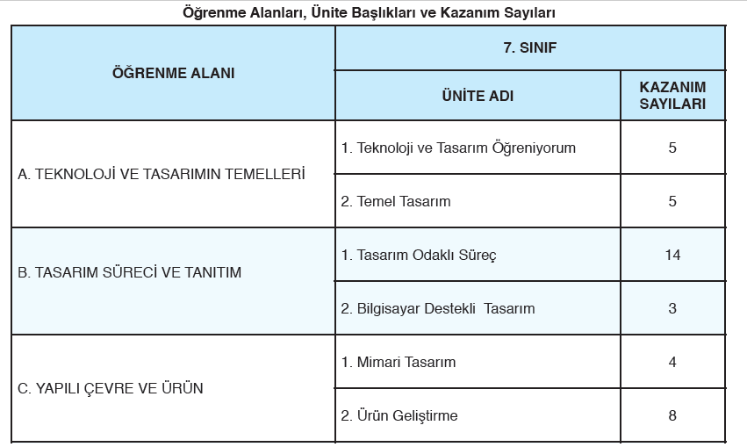

Öğrenme Alanları, Ünite Başlıkları ve Kazanım Sayıları
ÖĞRENME ALANI | 8. SINIF
 | ÜNİTE ADI | KAZANIM SAYILARI
A. TEKNOLOJİ VE TASARIMIN TEMELLERİ | 1. İnovatif Düşüncenin Geliştirilmesi ve Fikirlerin Korunması | 6
B. TASARIM SÜRECİ VE TANITIM | 1. Bilgisayar Destekli Tasarım ve Akıllı Ürünler | 5
 | 2. Tanıtım ve Pazarlama | 2
C. YAPILI ÇEVRE VE ÜRÜN | 1. Görsel İletişim Tasarımı | 7
GÜNDEM MADDESİ – 6
2104, 2504, 2212 sayılı tebliğler dergilerinden İlköğretim ve Orta Öğretim kurumlarında Atatürk İlke ve İnkılâplarının öğretim esasları okundu. Yıllık Planlarda, önemli gün ve haftalarda üzerinde durulacaktır.
7. SINIFLAR:
Atatürk’ün Bilim ve Teknolojiye Verdiği Önem, Eylemsel Düşünür Olarak ATATÜRK, Atatürk Kişilik Özellikleri, Atatürk’ün Türk Milli Eğitimine Verdiği Önem, Atatürk’ün Çocuk Sevgisi, Atatürk’ün Gençliğe Verdiği Önem, Atatürk’ün Birleştirme-Bütünleştirme Gücü, Atatürk’ün Eğitime Verdiği Önem, Atatürk İlkelerinin Dayandığı Temeller, Atatürk’ün Rehberliği
8. SINIFLAR
Atatürk’ün Bilim ve Teknolojiye Verdiği Önem, Atatürk’ün İnkılapçılık Özellikleri, Atatürk’ün Sabır ve Disiplin Anlayışı, Başöğretmen Atatürk, Atatürk’ün Planlı ve Metotlu Çalışması, Atatürk’ün İleri Görüşlülüğü

GÜNDEM MADDESİ – 7
Öğretim Yöntem ve Teknikleri:
ANLATIM, SORU-CEVAP, BEYİN FIRTINASI, UYGULAMA, ANALİZ, KAVRAMA, ÇÖZÜMLEME VE BİREŞİM, BENZETİŞİM
ANLATIM, ÇÖZÜMLEME VE BİREŞİM, BULUŞ YOLUYLA ÖĞRETİM, ARAŞTIRMA YOLUYLA ÖĞRETİM, BEYİN FIRTINASI

GÜNDEM MADDESİ – 8
Okul dışında düzenlenecek gezi, gözlem ve araştırmaya dayalı etkinlikler, her sınıf düzeyi için planlanacak.
Çevrede teknolojik gelişmelerle ilgili kurum ve kuruluşlardan temsilcilerin, bu alanda çalışan uzmanların vb. sınıf veya okula davet edilmesi için gerekli planlamalar yapılacaktır.

GÜNDEM MADDESİ –9
ÖLÇME VE DEĞERLENDİRME
Ölçme ve değerlendirme, öğrenme-öğretme sürecinde öğrencilerin başarılarını saptamak, eksikliklerini belirlemek, öğrencinin süreç içerisindeki gelişimine ilişkin geri bildirim sağlamak amacıyla yapılır. Bu programda değerlendirme, öğrenme sürecine önem verir ve öğrencinin gelişimini izlemeyi amaçlar. Değerlendirme yapılırken öğrencilerin;
• Problem çözme yeteneklerinin ne kadar geliştiği,
• Üst düzey düşünme becerilerinin ne kadar geliştiği,
• Üretim sürecinde ne kadar öz güvene sahip olduğu,
• Estetik görüşlerinin ne kadar geliştiği,
• Sosyal becerilerinin ne kadar geliştiği göz önünde bulundurulur.
Ölçme değerlendirme çalışmalarında aşağıda tespit edilen planlamanın uygulanmasına karar verildi.

7.ve 8. Sınıflarda 1. Dönem;
7. sınıflarda “Teknoloji ve Tasarımın Temelleri”, “Tasarım Süreci ve Tanıtım”, “ Yapılı Çevre ve Ürün” öğrenme alanları, Teknoloji ve Tasarım Öğreniyorum, Temel Tasarım, Tasarım Odaklı Süreç, Bilgisayar Destekli Tasarım, Mimari Tasarım, Ürün Geliştirme üniteleri uygulanacak. Süreç ve ürünün kendisi değerlendirilecektir.
8. sınıflarda “Teknoloji ve Tasarımın Temelleri”, “Tasarım Süreci ve Tanıtım”, “ Yapılı Çevre ve Ürün” öğrenme alanları, İnovatif Düşüncenin Geliştirilmesi ve Fikirlerin Korunması, Bilgisayar Destekli Tasarım ve Akıllı Ürünler, Tanıtım ve Pazarlama, Görsel İletişim Tasarımı üniteleri uygulanacak. Süreç ve ürünün kendisi değerlendirilecektir.

Ürün değerlendirme formları (Öz ve Akran Değerlendirme) kullanılabilir. Ürün değerlendirme ölçekleri (Dereceli Puanlama Anahtarı) kullanılacaktır. Duruma göre bilgi düzeyini ölçmek için test, açık uçlu sorular vb. ölçme araçlarından yararlanılacaktır.
7. ve 8. sınıflar için;
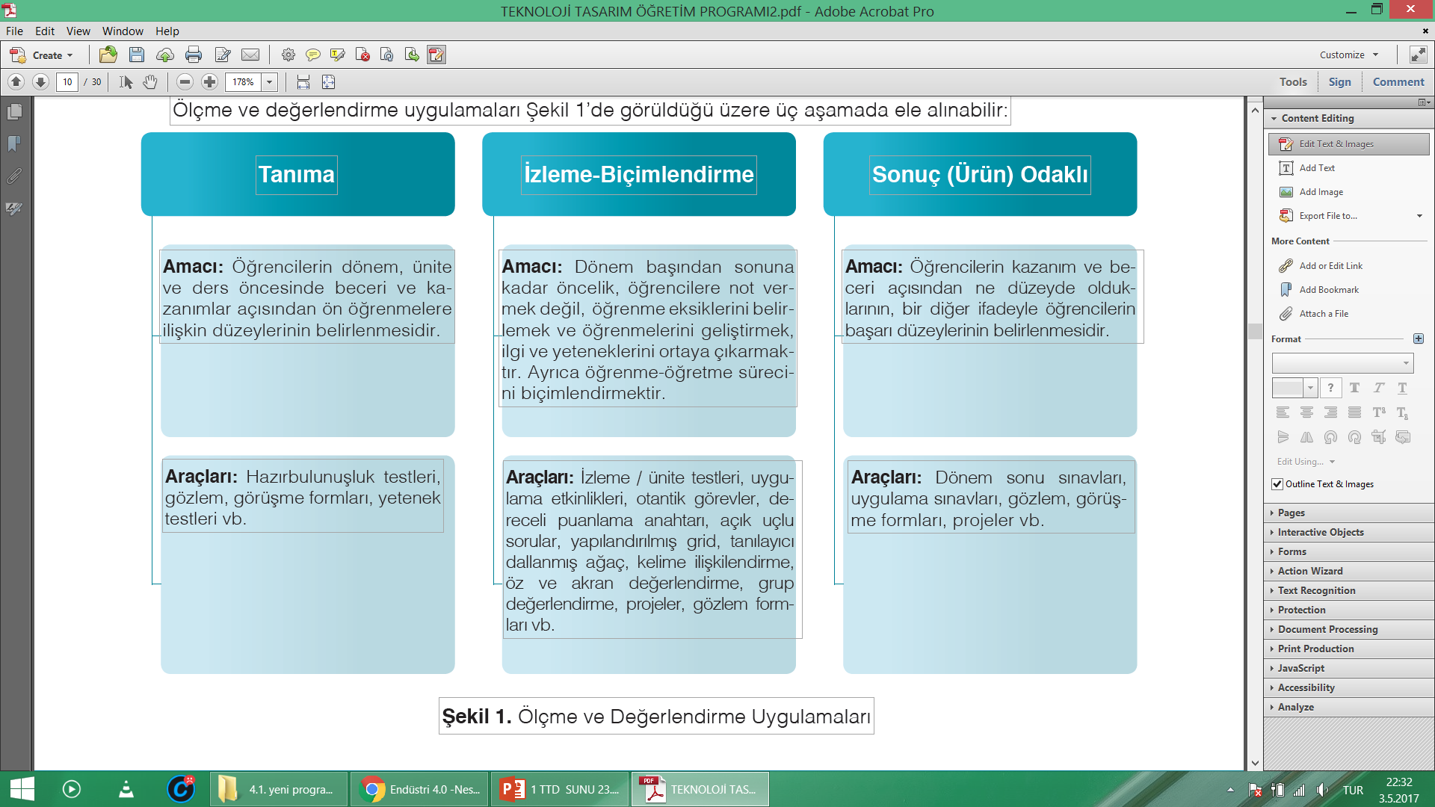
7. ve 8. Sınıflarda Dönem proje ve sunum dosyaları için birer sınav puanı ve iki tane sınıf içi performans puanı verilir. Bu puanların aritmetik ortalamaları dönem notu olarak verilir. 2. Dönem de proje ve sunum dosyaları için birer sınav puanı ve iki tane sınıf içi performans puanı verilir.
Sınıflar Zaman Planlanması:
SUNUM DOSYASI : 1 Not (Puan) + 1 Sınıf İçi Performans Notu
        - Kontrol Listesi
        - Öğrenci Ürün Dosyası
        - Öz Değerlendirme Formu
        - Performans değerlendirme
PROJE ETKİNLİK………………….. : 1 Not (Puan) + 1 Sınıf İçi Performans Notu
        - Analitik Puanlama Anahtarı
        - Kontrol Listesi
        - Öz Değerlendirme Formu
        - Performans değerlendirme
        - Öğrenci Ürün Dosyası

TEKNOLOJİ VE TASARIMIN TEMELLERİ (7. ve 8. Sınıf) | TASARIM SÜRECİ VE TANITIM (7. ve 8. Sınıf) | YAPILI ÇEVRE VE ÜRÜN  (7. ve 8. Sınıf)
1 Not (Puan) | 1 Not (Puan) + 1 Sınıf İçi Performans Notu | 1 Not (Puan) + 1 Sınıf İçi Performans Notu
Analitik Puanlama Anahtarı | Analitik Puanlama Anahtarı | Analitik Puanlama Anahtarı
Kontrol Listesi | Kontrol Listesi | Kontrol Listesi
Öz Değerlendirme Formu | Öz Değerlendirme Formu | Öz Değerlendirme Formu
Performans değerlendirme | Performans değerlendirme | Performans değerlendirme
Akran Değerlendirme | Akran Değerlendirme | Akran Değerlendirme
Gözlem Formu | Gözlem Formu | Gözlem Formu

GÜNDEM MADDESİ –10
Dersin işlenişinde okulun laboratuvar, kütüphane, bilgi teknolojileri sınıfı, görsel ve işitsel araçlar vb. öğretim olanaklarından; öğretim yılı başında okul yönetimiyle yapılacak planlamalar doğrultusunda yararlanılacaktır. Okulumuzun yapısına ve çevre şartlarına göre mutlaka bir atölyeye ihtiyaç duyulmaktadır.
Sınıfın yarısı atölyede ders yaparken, diğer yarısı sınıflarda ders işleyecektir. Daha sonra mevcut koşullar göz önünde bulundurularak 2. bir atölye oluşturma yoluna gidilecektir.
Atölyede, öğrenci etkinliklerinin sergileneceği panoların hazırlanması yoluna gidilecektir. Kuşakların durumuna bağlı olarak gerektiğinde bilim adamlarının yaşamlarını anlatan video filmi ya da sunular izlettirilebilir. Kuşaktaki konulara paralel olarak çocukların konuyu daha iyi anlamalarını sağlayacak videoların eğitim materyali olarak gösterilecektir.

GÜNDEM MADDESİ –11
İlköğretim kurumlarına kaydedilen zorunlu öğrenim çağındaki öğrencilerin velileri öğrencilerin okula devamını sağlamakla yükümlüdürler. Öğrencilerin okula devamını sağlanması için etkin çalışmaların yapılması gerekir. Öğrencinin başarısı açısında önemli olduğu vurgulandı.

GÜNDEM MADDESİ –12
Öğrencilerin ders içinde yaptıkları bütün çalışmaları veya seçtikleri çalışmaları, öğretim yılı sonunda okul yönetimi, ders öğretmenleri ve velilerin de katılımlarıyla “Bunu Ben Yaptım, Teknoloji Şenliği” etkinliğinde görsel ve sözel sunularıyla birlikte yılsonunda sergi düzenlenecektir. Öğrenciler sunumlarında eserlerini sözel olarak anlatabilecekleri gibi tanıtım kartı, afiş, el broşürü vb. materyaller hazırlayarak da sergileyebilir.
Şimdi Düşünme Zamanı, TÜBİTAK, Bilim Fuarı vb. ulusal etkinlikler için çalışmalar yapılacaktır.
MEB, TÜBİTAK, TPE tarafından desteklenen ulusal ve uluslararası yarışmalara imkânlar ve şartlar çerçevesinde, azami düzeyde katılımın sağlanması için öğrencilerin teşvik edileceği ve bu konuda gerekli yerlere duyuruların asılacağı dile getirildi.

GÜNDEM MADDESİ –13
Öğrenci başarısını arttırmak için; Aşağıda belirtilen, durumlara azami ölçüde dikkat edilecektir.
1-Öğrenciler yapacağı tasarımlarını oluşturmada teknolojik bilgileri çevredeki meslek liseleri ve çevre de bu işle uğraşan meslek sahiplerinden almalarına yardımcı olunmak
2-Tasarımla ilgili alet, araç ve gereçleri tekniğine uygun olarak kullanmada öğretmen ya da çevre meslek lisesi ve esnaftan yararlanmalarına rehberlik etmek
3-Araç gereçleri İş güvenliği kurallarına uygun olarak kullanmalarına rehber olmak
4-Atölyeye iş güvenliğine dikkat çekici uyarı levhalarının asılması
5-Tasarıma konu olabilecek M.E. Bakanlığının ilköğretim okullarında ve liselerde yarışma şeklinde yaptığı fen ve teknoloji, fizik, kimya, dallarında yaptığı çalışmaların temin ederek izlettirilmesine veya bilgi verilmesine "bunlar il milli eğitim müdürlüğü sitelerinde mevcuttur ve seçilen eserler Ankara da bakanlıkça sergilenmiştir."
6-İlköğretim okullarından sınavla seçilen zeki öğrencilerin toplandığı BİLİM SANAT MERKEZ leriyle diyalog kurarak yapılan çalışmaları tasarımlara kaynak olması için duyurulması veya gösterilmesi
7-İnsanlığın gelişmesine damgasını vuran bilim adamlarının icatları ve yapmak için uğraşlar ve çalışmaları hakkında araştırma yapmaları veya bilgilendirmeleri
8-Teknoloji ve Tasarımla ilgili internet sitelerini ziyaret etmelerine rehberlik etmek. (www.gelisenbeyin.net www.teknoloji-tasarim.com gibi.)

GÜNDEM MADDESİ 14:
Teknoloji ve Tasarım Dersi Öğretim Programı’nın temel beklentisi, kendisinin ve toplumun yarınını daha yaşanabilir kılmak için görüş ve anlayış geliştirmiş bireyler yetiştirmektir. Bu anlamda öğrenci velilerinden Teknoloji ve Tasarım dersine karşı olumlu tavır göstermeleri beklenmektedir. Bunun, öğrencilerin başarısına ve bireysel gelişimine önemli bir katkı sağlayacağı unutulmamalıdır. Veliler öğretmenden gelen bilgilendirme doğrultusunda hareket etmelidirler.
Bu amaçla veliler;
1.Programdaki etkinliklerin öğrencilerin bireysel yaratıcılığını geliştirmeyi amaçladığının farkında olmalıdır.
2. Öğrencilerin tasarım çalışmaları sırasında ortaya koyduğu düşüncelerini olumlu yönde desteklemeli ve onların düşüncelerini kısıtlayan tutum ve ifadelerden kaçınmalıdır.
3. Öğrencilerin tasarım etkinliklerine yönelik yaptıkları gözlem, inceleme, araştırma ve görüşmelerinin gerçekleştirilmesine yardımcı olmalıdır.
4. Öğretim yılı sonunda düzenlenecek teknoloji şenliğinin organizasyonuna yardımcı olmalı ve öğrencilerin başarılarını paylaşmalıdır.

GÜNDEM MADDESİ 15:
ALINAN KARARLAR
Aşağıda belirtilen ortak kararlar Teknoloji ve Tasarım Dersi öğretmenleri tarafından alınmıştır;
- Diğer branş öğretmenleri kendi alanlarıyla ilgili yapılan tasarım etkinliklerine gerekli katkıyı sağlamasına ve öğrencilere yol gösterilmesine,
- İşlik ve işlik içerisinde yer alacak araç ve donanımlar, okul yönetimi tarafından ilgili kurumlardan istek yapılarak veya yerel olanaklar kullanılarak karşılanmasına,
- Çevrede teknolojik gelişmelerle ilgili kurum ve kuruluşlardan temsilcilerin, bu alanda çalışan uzmanların vb. sınıf veya okula davet edilmesine ve gerekli planlamaların yapılmasına,
- Dersin işlenişinde okulun laboratuvar, kütüphane, bilgi teknolojileri sınıfı, görsel ve işitsel araçlar vb. öğretim olanaklarından; öğretim yılı başında okul yönetimiyle yapılacak planlamalar doğrultusunda yararlanılmasına,
- Teknoloji ve Tasarım Dersi Öğretim Programı’nın uygulanması sürecinde aşağıdaki esaslar gözetilir:
  - Her okul imkânları ölçüsünde, en az bir mekânı, “teknoloji ve tasarım işliği/atölyesi” olarak düzenler. İşlik/ atölye içerisinde yer alan araç ve donanımlar, okul yönetimi tarafından karşılanır. Bilgisayar kullanılması gereken durumlarda okulun bilişim teknolojileri laboratuvarı ve sınıflarındaki akıllı tahtalar kullanılabilecek şekilde düzenleme yapılmalıdır.
  - Öğretim Programı’nın hedeflenen amaçlara ulaşması için dersteki öğrenci sayısı 25’i geçmemelidir. Öğrenci sayısı 25’ten fazla olan sınıflar gruplara ayrılmalıdır. Gruplardaki öğrenci dağılımının dengeli olmasına dikkat edilir. Her gruptan bir öğretmen sorumlu olur ve yılsonuna kadar aynı grupla Programı yürüterek öğretimi gerçekleştirir.
- Sınıfın yarısı atölyede ders yaparken, diğer yarısının sınıflarda ders işlemesine; Daha sonra mevcut koşullar göz önünde bulundurularak 2. bir atölye oluşturma yoluna gidilmesine karar verilmiştir.
- Her dönem 2 Yazılı yoklama sınav notu (1 adet Sunum dosyası + defter kontrolü, 1 adet proje, maket, model tasarım ve hazırlama) ile 2 ders içi etkinlik notu (Öğrencinin derslere aktif katılımı, akran davranışı, malzeme temini, derslere karşı ilgisi vb.) verilmesi karara bağlanmıştır.
- Dersin daha verimli işlenebilmesi için atölye ihtiyacının karşılanması.
- Ders araç gereçlerinin çevre şartları göz önüne alınarak seçilmesi ve öğrenciler tarafından eksiksiz temin edilmesi kararlaştırılmıştır.
- Her öğrenci velisi, öğrencilerin tasarım etkinliklerine yönelik yaptıkları gözlem, inceleme, araştırma ve görüşmelerinin gerçekleştirilmesine yardımcı olmalıdır.
- Öğretim yılı sonunda düzenlenecek teknoloji şenliğinin organizasyonuna veliler ve diğer branşlarla iş birliğine gidilerek öğrencilerin başarıları paylaşılmalıdır.

GÜNDEM MADDESİ 16:
20… – 20… Eğitim – Öğretim yılının öğrenci, öğretmen ve tüm Milli Eğitim personeline sağlık, mutluluk ve başarı getirmesi dileğiyle toplantı sona ermiştir.

-------------------- ---------------- -------------------- ----------------
Teknoloji ve Tasarım Öğretmeni Teknoloji ve Tasarım Öğretmeni

-------------------- ---------------- -------------------- ----------------
Teknoloji ve Tasarım Öğretmeni Teknoloji ve Tasarım Öğretmeni

… / … / 20...

UYGUNDUR

-------------------- ----------------

Okul Müdürü

